图形渲染技术报告
贺俊哲
22421256

摘 要：
关键词：

1 引言
渲染技术（Rendering Techniques）是计算机图形学中的核心领域之一，旨在将三维场景转化为二维图像。具体而言，渲染的任务是根据一个由许多几何物体排列在三维空间中组成的场景计算出一张二维图像，这张图像代表着从特定视角看到的场景[1]。这一过程不仅涉及几何、光照、材质等物理属性的模拟，还可能包括对视觉效果的艺术化处理[2]。渲染技术的应用范围极为广泛，涵盖了游戏开发、电影制作、虚拟现实（VR）、增强现实（AR）、建筑设计、产品可视化等多个领域；随着这些领域的快速发展，对计算机高效、强大渲染能力的需求日益增长。
传统的渲染理论和方法已经趋于成熟,在工业上已经有许多成熟的软件（如 3ds max、Maya、Blender）和图形接口（如 OpenGL、DirectX、Vulkan、WebGL）等。在游戏行业,随着图形处理器（graphics processing unit, GPU）的发展，目前人们已经能够实时渲染高质量高真实感的画面：在动画、电影和游戏行业，基于物理的高真实感渲染能够达到以假乱真的效果。
本文的主要目的是对当前主流的渲染技术进行全面梳理和分析，探讨其技术原理、应用场景及未来发展趋势。通过对光栅化、光线追踪、路径追踪、基于物理的渲染（PBR）等技术的深入剖析。全文框架如下：
- 第 2 节介绍了不同维度的分类方法：按照新渲染顺序、渲染速度、渲染效果、渲染对象，可以对渲染技术进行分类；
- 第 3 节介绍了实时渲染中的重要技术：光栅化和图形光线。其中重点介绍了图形 API 和图形管线的最新进展；
- 第 4 节介绍了以光线追踪为代表的基于物理的渲染（PBR），并总结了光照模型相关技术；
- 第 5 节对全文进行了总结，分析了当前渲染技术的未来挑战和发展趋势。

2 渲染技术分类

2.1 按渲染顺序的分类
从根本上讲，渲染是一个以一组对象组成的场景为输入，以像素数组为输出的过程。一般而言，我们可以将渲染的策略粗略地分为两类：以对象为顺序的渲染（Object order rendering）以及以图像为顺序的渲染（Image order rendering）[1]。在以对象顺序的渲染中，我们需要依次考虑场景中的每个对象，找到并更新它影响的所有像素；在以图像像素为顺序的渲染中，我们则需要依次考虑每一个像素，找到影响它的所有对象并计算像素值。图像顺序和对象顺序渲染的可以计算出完全相同的图像，但它们适用的场景与性能不同。
对于一般的渲染应用，场景中包含的元素（几何图元）比图像像素少得多，这些情况下对象顺序的算法，基本上可以称作光栅化（Rasterization）渲染，通常是最有效的。当场景复杂度超过图像复杂度时（如体渲染），图像顺序算法如光线追踪（Ray Tracing）可能更有效。
以光栅化方法为代表的基于对象顺序的算法更加高效、易行、技术成熟，如现代GPU通常针对光栅化进行了高度优化，因此这种算法广泛用于实时交互、电子游戏等领域，但却牺牲了渲染质量。特别地，这些方法难以处理软阴影、镜面反射、间接光照等全局现象。与之相反，以光线追踪方法为代表的基于图像顺序的算法善于解决上述困难，而其代价则是渲染时间的成倍提升。

2.2 按渲染速度的分类
实时渲染（Real-time Rendering）是指在有限的时间内实时生成图像，并支持用户交互的技术。实时渲染的核心目标是平衡渲染速度与图像质量，以满足交互式应用的需求。实时渲染广泛应用于视频游戏、虚拟现实（VR）、增强现实（AR）以及交互式可视化等领域。例如，现代的大型实时游戏场景中，为了让人眼不感到间断，每秒至少需要渲染30帧以上场景。
为了实现这种高速渲染，实时渲染使用的渲染方法通常是基于多边形的，即用许多小的形状组成一个大的形状。在实时渲染中，像素的颜色和深度值等计算都是即时进行的，每个对象的渲染速度也十分关键，因为大量对象的渲染可能会降低整个场景的帧率，所以为了更好的实时渲染，不仅使用高效的算法和数据结构，也需要依赖高性能GPU 和专用图形硬件，以加速渲染计算。由于实时渲染需要在非常短的时间内（毫秒级别）生成图像和动画，因此其渲染质量和复杂度通常受到一定的限制，但同时也在流畅度和交互方面有着很大优势。
而离线渲染（Offline Rendering）是指预先计算出图像和动画的过程，这种渲染方式通常用于影视动画、电视广告、建筑效果图等需要高质量图像输出的领域中。离线渲染较少受限于时间，可以花费较长的时间来完成场景渲染，从而得到高质量、真实的图像和效果。
不过，实时渲染和离线渲染之间并没有一个明显的硬性界限，因为它们可以使用相同的技术和方法。比如，实时渲染可以借鉴离线渲染中的光线追踪、全局光照等一些技术方法，而离线渲染也可以使用基于多边形的方法，使用在一些特定的场景中，从这个角度看，实时渲染和离线渲染之间的区别就变得有些模糊了。

2.3 按渲染效果的分类
传统的图形学一般追求的均是真实感渲染（Photorealistic Rendering）旨在通过模拟光线与物体之间的物理交互，生成接近真实世界、足够以假乱真的图像。真实感渲染的核心技术包括基于物理的渲染（PBR）、全局光照（Global Illumination）以及复杂的光照模型（如BRDF）。
与之相对的，非真实感绘制（non-photorealistic rendering，NPR），又称风格化绘制（stylized rendering） 旨在模拟艺术式的绘制风格，也用于尝试新的绘制风格。NPR 即可以用于创建类似技术示意图、技术图纸相关的图像，也可以是对绘画风格和自然媒体（如铅笔、钢笔、墨水、木炭、水彩画等）进行模拟。这是一个涉及内容非常之多的应用领域，为了捕捉各种媒体的真实效果，人们已经提出了各种不同的算法。
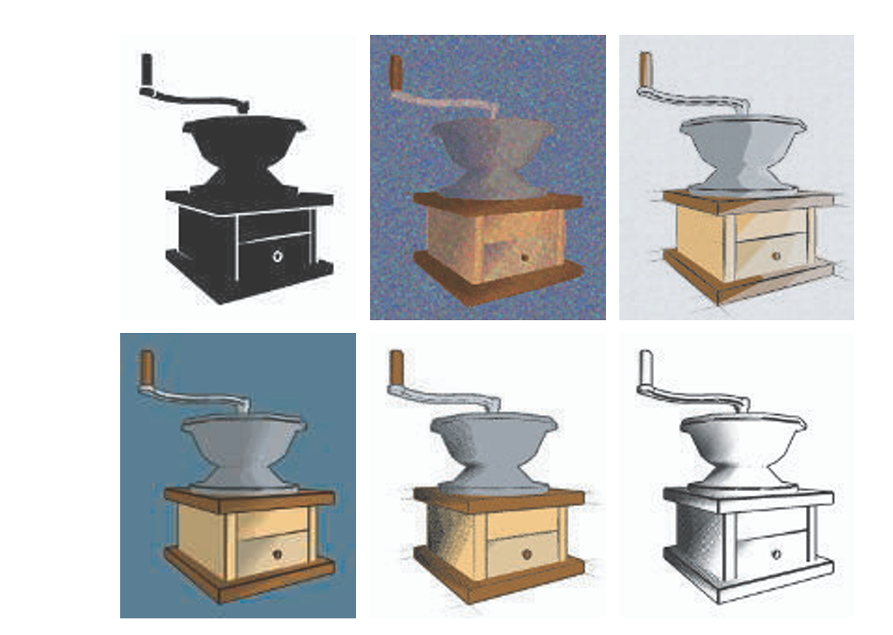
图1. 使用不同的非真实感渲染风格来渲染一个咖啡研磨机[2]。
卡通渲染（Toon Rendering），又称赛璐珞渲染（Cel-shading），是一种特殊形式的非真实感渲染方法，近年来倍受关注。这种方法旨在使电脑生成的图像呈现出手绘般的效果。卡通渲染的一些要素包括[3]：
- 减少色阶的数量；
- 明暗色调分离；
- 阴影的手绘控制；
- 描边，即“黑线勾边”效果。
这种方法在游戏、动画、广告等领域具有大量应用[4]。

2.4 按渲染对象的分类
渲染技术的分类不仅可以从速度、效果和顺序等维度进行划分，还可以根据渲染对象的不同进行细分。传统中，一般用三角网格表示三维模型,所以一般的渲染方法都是针对三角网格模型提出的。但还有许多专门针对某些特殊应用的特殊渲染方法，例如体素（Voxel）[5]、点云（Point Cloud）[6]、毛发（Hair）[7]和流体（Fluid）[8]等的渲染。这些对象由于其独特的几何特性和物理行为，往往需要特殊的渲染方法来保证视觉效果和计算效率。

3光栅化和图形管线

3.1 图形管线流程
光栅化渲染是实时渲染中最常用的技术之一。其主要思想是在图像中查找几何图元所占据的所有像素，并通过着色器计算每个像素的颜色值。光栅化渲染以其高效性和硬件支持而著称，是现代 GPU 的基础渲染技术。光栅化所需的操作序列（从对象开始到更新图像中的像素结束）称为图形管道（graphics pipeline）。
一个基本的图形管道的流程如下：
- 输入待渲染模型、各光源属性。在这一过程中，顶点被组合成图元（primitive，对于网格模型一般指面片），通过视图和投影矩阵从局部空间变换到全局空间、再转换为屏幕坐标，同时每个顶点的颜色也进行了计算。这里的几何处理简称T&L（Transform and Lighting）。
- 将每个图元投影到屏幕上。这一过程中需要计算其顶点的投影坐标以及深度，存储其法向量、纹理等着色信息。这一过程是光栅化渲染的核心部分。最终得到的屏幕上带有着色信息的二维点称作片元（fragment）。
- 片元通过一系列检测（如深度检测等）就可以修改帧缓冲区（framebuffer）中的对应象素。如果它通过测试，片元数据可以直接替换帧缓冲区中的已有值，或者和已有值合并。当所有片元被处理完后，帧缓冲区的像素就已确定，可以发送到屏幕上。
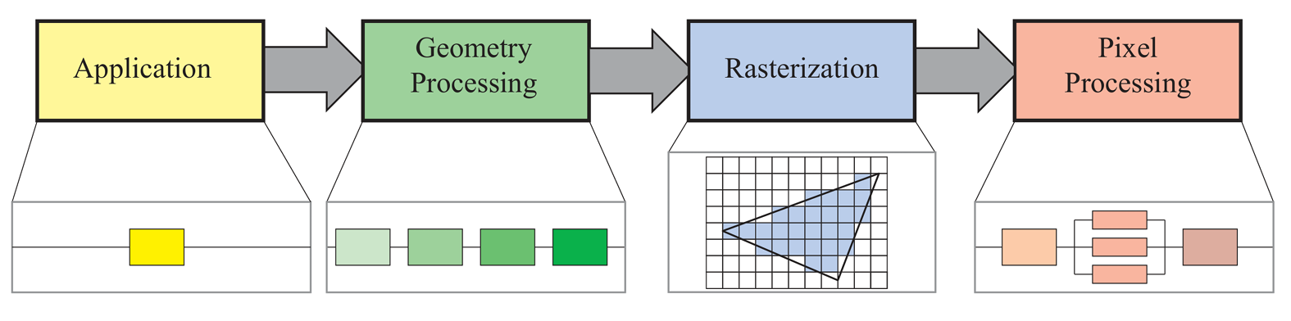
图2. 基本图形管线[2]。

3.2 图形 API
各个图形硬件厂商对图形管线的具体实现都是不一样的。我们这里首先考虑 OpenGL（Open Graphics Library）[11][12]，这是由Silicon Graphics Inc.（SGI）在1992年推出的跨平台图形API。OpenGL中的图形管线实现如图 3 所示。
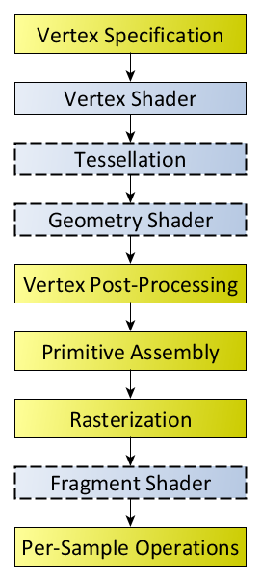
图3. OpenGL 中的图形管线[9] 。

图 3 中所有的过程都是在GPU上执行的。
根据图 3可见，在OpenGL 中，几何处理阶段被进一步细化为顶点着色（Vertex Shading）、曲面细分 （Tessellation）、几何着色（Geometry Shading）、顶点后处理（Vertex Post-Processing）、图元组装（Primitive Assembly）等多个阶段。其中，顶点着色、曲面细分、几何着色是可编程的，使用OpenGL着色器语言GLSL编写；而其余部分则在硬件驱动中实现，仅能通过一些选项调整其参数。大部分情况下，开发者需要手动编写的仅有顶点着色器（Vertex Shader） 一项，其处理顶点到投影空间的坐标变换，并计算光照有关的输入数据。除此之外，顶点着色器还可以修改顶点的位置，利用这一特性可以实现刚体旋转、关节动画、软体拉伸变形、水面波纹、地形起伏等一系列复杂的特效。不过顶点着色器仅能修改顶点位置，而不能增加或删除顶点，为此OpenGL的图形管线后续加入了曲面细分和几何着色阶段，增加了几何处理阶段的自由发挥空间。网格着色器（见 3.3.3 节）的引入最终使得几何处理的能力真正得到了解放。
在 OpenGL 中，光栅化过程被硬编码在GPU中，并针对性地做了大量优化，仅能通过参数微调。光栅化后，GPU并行处理的对象就不再是顶点，而是屏 幕中的像素，对每一个像素的着色操作被定义在片段着色（Fragment Shading）阶段；这一阶段是可编程的，所有的光照、着色都在这一阶段完成，所编写的程序称作片段着色器 （Fragment Shader）或像素着色器（Pixel Shader）。片段着色结束后，OpenGL 会对着 色器的输出颜色根据深度、透明度等进行裁剪与混合，同时根据指定的反走样算法执行反走样操作——这些操作都是编码在GPU中的，无法自定义实现。
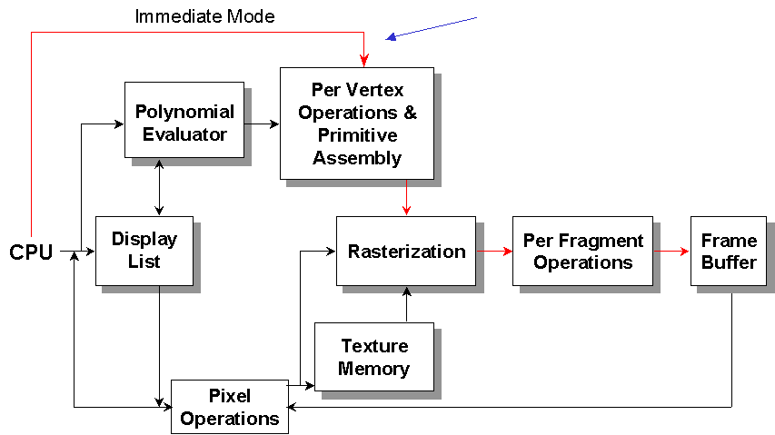
图4. OpenGL体系结构示意图[10] 。
OpenGL 之外，还有许多流行的图形API，其中最有名的是微软的DirectX[13][14]。OpenGL 和DirectX 几乎是同时演进的。随着图形渲染需求越来越广泛，还诞生了面向移动设备的OpenGL ES[15][16]和在浏览器里运行的WebGL[17][18][19]等API。2016 年左右，维护OpenGL 的开源组织 Khronos Group 推出跨平台的 Vulkan API [20][21]作为 OpenGL 的后继。苹果、微软也相继推出了Metal [22][23]和 DirectX 12[24]。
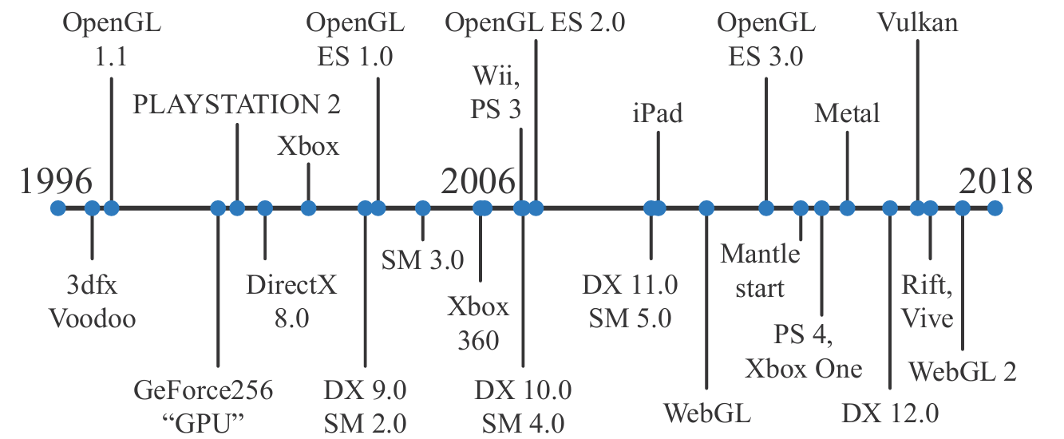
图4. 主要图形硬件和图形API 的出现节点 [2]。
传统图形API（DirectX11更早、OpenGL、OpenGL ES 等）的开销往往很大，主要表现在[23]：
- 状态校验（State validation）：
  - 确认API标记和数据合法。
  - 编码API状态到硬件状态。
- 着色器编译（Shader compilation）：
  - 运行时生成着色器机器码。
  - 状态和着色器之间的交互。
- 发送工作到GPU：
  - 管理资源生命周期。
  - 批处理渲染命令。
而现代图形 API （Vulkan、D3D12、Metal 等）发布至今已有 7 年，随着行业的发展及主机世代的更迭，这些 API 也在持续不断地改进和提升。可以总结出，这些现代图形 API 有这些明显的特征：
- 图形+计算：不只是图形API，而是GPU渲染API与计算API的结合。
- 底层：更底层的接口（更多的GPU直接控制），更少的（驱动）资源消耗，这种底层实现可以带来更少的运行时 API 验证，从而提高性能。这一性质在 Vulkan 上表现非常突出。
- 多线程：多个 CPU线程可以并行调用图形API 进行绘制，充分利用多核 CPU 性能。这也是 WebGPU 相对于 WebGL 的一个优势。
- 面向对象：相比于 OpenGL 的全局状态机，面向对象的编程模型不仅能够大大降低IO消耗，也更加方便编程实现。
- 跨平台兼容性：随着各种计算设备的多样化，图形 API 需要在多平台上提供一致的性能和效果。这样也可以简化开发者在不同平台之间移植应用的难度。
鉴于上述发展趋势，目前的现代图形 API 的设计也有趋同现象，如 Vulkan 和 Direct3D 12 中均出现了屏障 (Barrier)、描述子 (Descriptors) 的设计。
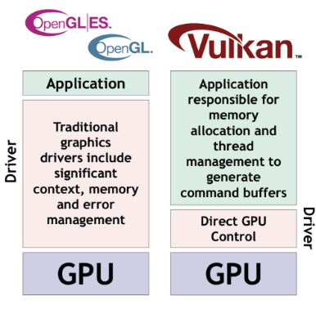
图 5. 相比于 OpenGL, Vulkan 实采用显式的 GPU 控制[25]。

3.3 图形管线的新进展

3.3.1 延迟渲染
延迟渲染（Deferred rendering）[26]或延迟着色（Deferred shading）是一种不同于传统前向渲染（Forward rendering）的技术，它的出现是为了解决前向渲染在多动态光源场景下效率过低的问题。延迟渲染和前向渲染的区别是：在前向渲染中， 深度测试在着色之后，这会使得每个面片均进行了着色计算，但处理完遮挡等问题后，大部分的着色结果都被舍弃了，造成了计算资源的浪费；延迟渲染中着色被推迟，需要先计算深度测试和着色所需的属性，再完成着色过程。相对于前向渲染，延迟渲染大大减少了实际执行的着色计算量。
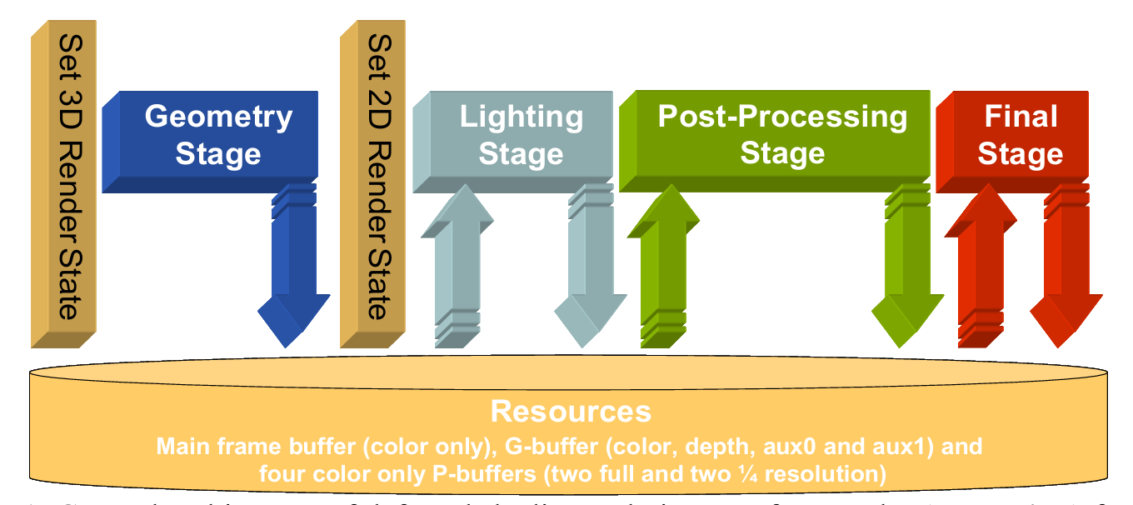
图 6. 延迟渲染的架构[26]。

延迟渲染的缺点在于：
- 无法很好地处理透明物体；
- 为了在光栅化结束后不丢失片元的材质属性等信息，需要将这些信息写入到几何缓冲区（G-Buffer），这会带来相当高的显存开销；对 G-Buffer 读写的内存带宽用量也可能成为性能瓶颈。
对上述延迟渲染的缺点有诸多改进，如延迟光照、分块延迟渲染等。

3.3.2 计算着色器
在渲染过程中，图形管线由高度并行化的 GPU 完成了大部分工作；然而，传统的图形管线之外有时也需要用到并行计算。例如，在着色完毕向屏幕输出时，需要对输出图像进行卷积。 此时要么在CPU上完成这一过程，要么借助GPU另写一份通用计算代码，前者将引入不必要的 CPU-GPU 数据传输开销，而后者在数据交互上非常麻烦．为了解决这类问题，计算着色器（Compute Shader）[27]应运而生。计算着色器可以在 GPU 上执行通用计算任务，但和顶点着色器、 片段着色器同属图形API范围内，且具有相似的交互逻辑；这使得在渲染过程中调用GPU 进行通用计算变得尤为方便。
计算着色器的主要特征之一是它不是图形管线的一部分，但它大幅扩展了在图形管线中进行自定义的可能性。换言之，计算着色器展示出了在GPU 上执行通用计算的可能性：我们可以利用现代 GPU 的并行处理功能，使其适用于各种应用程序。

3.3.3 网格着色器
现有的图形管线中仍区分了顶点着色器、曲面细分着色器、几何着色器等多种流程，并且其顺序是固定的，不可调整，这给几何处理带来了不便。尤其是这种方式在处理大量的几何体时可能会导致 GPU 的计算能力没有被充分利用。现在在工业仿真或者航天以及军事仿真中，会使用数以亿级的模型数量，针对它们的渲染，普通的渲染管线几乎是不可能做出逼真的渲染效果。
2018 年，NVIDIA 率先提出了网格着色器（Mesh Shader）[28]的概念，将几何处理统一为图形管线中一个完全可编程的步骤，使得几何处理的灵活性和性能都得到大幅提高。在网格着色器中，GPU线程不再与顶点或者三角形绑定，并且执行的指令也不再要求是相互独立的，一个线程可以同时获得多个顶点或三角形的信息；顶点处理、曲面细分、几何处理的顺序也更加灵活，可以把顶点处理放在最后以降低显存压力。有了网格着色器，复杂几何体的剔除、程序化几何体生成等处理都可以更加自然地放在GPU上进行，而不必再借助计算着色器来实现。
同时，网格着色器一个大的几何体（如一个模型或场景）分解成许多小的任务（称为“meshlets”），每个任务包含一小部分的顶点和图元，然后这些任务可以在 GPU 上并行处理。这种方式可以更好地利用 GPU 的并行计算能力，从而提高渲染效率。
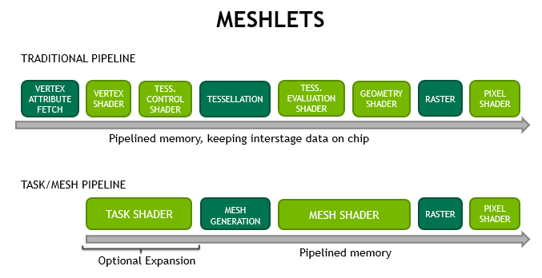
图 7. 现有图形管线与网格着色器的对比[28]。

4基于物理的渲染
基于物理的渲染（Physically Based Rendering，PBR）[1][29]是一种旨在通过模拟真实世界的光照和材质行为来生成逼真图像的渲染技术。PBR的核心思想是基于物理定律（如能量守恒和微表面理论）来建模光线与物体表面的交互。
同时，PBR 可以使得3D 模型的设计者免于对创作表面特性进行猜测，例如高光反射，因为其研究方法和计算方法都是精确的物理公式，这允许设计者们可以直接以物理参数为依据来编写表面材质，从而表示更多更复杂的材质特征。
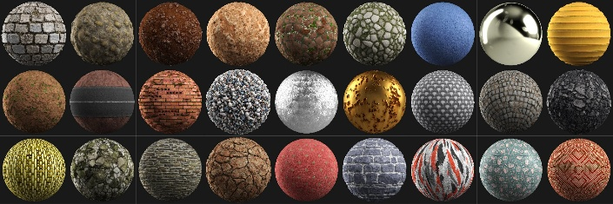
图 8. 部分 PBR 材质[30]。
判断一种PBR光照模型是否是基于物理的，一般需满足：
- 基于微平面（Microfacet）的表面模型[31]。
- 能量守恒：出射光线的能量永远不能超过入射光线的能量（除自发光或者光源外）。
- 应用基于物理的双向反射分布函数（BRDF）。
通过模拟真实世界的光照和材质行为，PBR能够生成高度逼真的图像，克服了光栅化方法在渲染质量上的问题。一方面，随着Mental Ray、Arnold、RenderMan 等渲染器的出世，基于物理的蒙特卡洛渲染方法在（离线渲染）工业界取得了巨大成功。在实时渲染领域，人们也发现了这种基于物理的光照模型的巨大优势，例如游戏和电影行业也大量地基于物理的光照模型应用于实时渲染中。
4.1 节中将介绍 PBR 最重要的光线追踪技术，包括Whitted-Style 的光线追踪以及路径追踪；4.2 节会介绍光照模型中其它相关技术，包括环境光遮蔽和基于图像的光照。除了上述主题，PBR还涉及以下相关技术：
• 次表面散射（Subsurface Scattering, SSS）[32]：用于模拟光线在半透明材质（如皮肤、蜡）内部的散射行为。
• 体渲染（Volume Rendering）[33]：用于渲染烟雾、云等体积效果。

4.1 光线追踪和路径追踪
光线追踪（Ray Tracing）[34]是PBR中用于模拟光线传播的核心技术。这种技术是渲染中全局光照的主要实现方式，根据物理学中光线传播的规律，通过逆向追踪光线的路径来计算光照效果，能够生成高质量的全局光照和阴影。此技术由Appel 在1968 年初步提出，1980 年由 Whitted 给出了一种递归算法的实现，并提出了全局光照模型；直到今天, 光线追踪算法仍是图形学的热点，大量的改进在不断涌现。光线追踪技术有多种实现方案，包括但不限于：
- Whitted-style的光线追踪 [1][35]；
- 路径追踪（Path Tracing）[29][36]；
- 双向路径追踪（BDPT）[29][37]；
- 光子映射（photon mapping）[38]；
- Metropolis 光照传输（MLT）[39]；
- 实时辐射度方法（Instant Radiosity，IR）[40]。
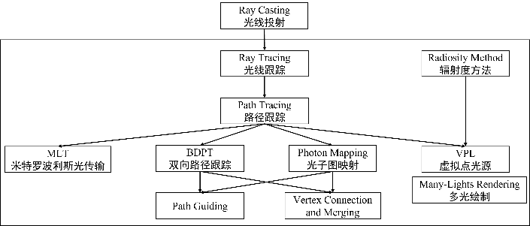
图 9: 全局光照模型概览。
在上述方法中，Whitted-style的光线追踪与路径追踪是最基本且使用最广泛的两种方法。

4.1.1 Whitted-style的光线追踪
Whitted-Style 的光线追踪来自于光线投射（ray casting），即：从摄像机向屏幕上的点（像素）发出一条射线，该射线在场景中击中的第一个物体将决定该点的颜色。其步骤可以总结为：
- 对于每一个像素点$(x,y)$，发射出一条穿过$(x,y)$ 的射线；
- 找出这条射线与场景中的物体第一次发生相交的位置；
- 将交点与每一个光源相连，从而得到阴影射线（Shadow Ray）；
- 阴影射线和穿过像素点$\left(x,y\right)$的射线给出了光线的入射方向和出射方向，结合交点的几何信息（法向方向等），可以运用着色模型计算出交点的颜色。该计算出的颜色即可作为像素点 $\left(x,y\right)$ 的颜色写入。
光线追踪就是在光线投射的基础上进一步考虑光线的折射和反射，即，在光线与模型相交之后，我们进一步需要考虑交点处反射或者折射的光线，计算这些光线的颜色，并加权相加写入到对应的像素当中。这些光线可以通过递归的方法来计算，而递归终止的条件可以设计为达到某个给定递归深度就停止。

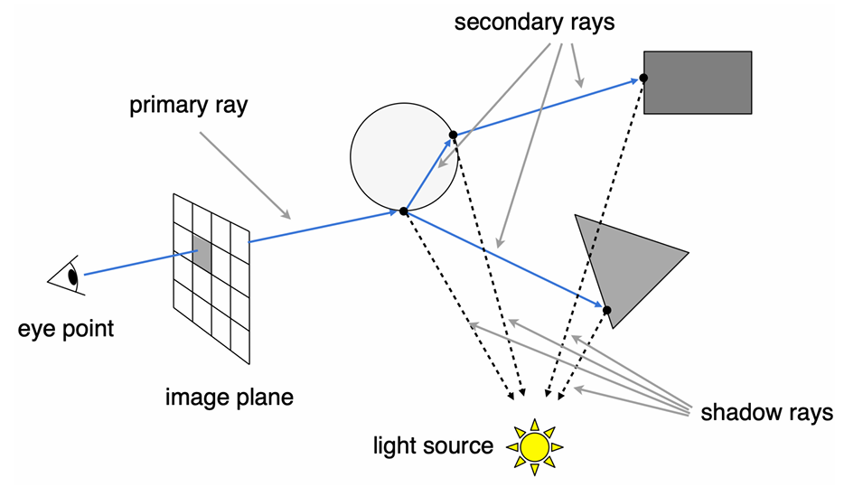
图 10 光线追踪图示[41]。
虽然光线追踪算法可以为我们提供高质量的渲染结果，但是这种方法有较大的计算开销。其中最耗费时间的是需要不断地去求光线与物体的交点。一种简单的想法是：对每一条光线都遍历所有片元，但是这显然开销太大。人们为此提出了各种各样的空间加速结构来优化这一过程，借此减少对大量不可能相交的片元的求交计算。最常用的结构包括层次包围盒（Bounding Volume Hierarchies，BVH）、二元空间分割（binary space partitioning，BSP）树以及其变体KD 树（KD-Trees）和八叉树（Octrees）。这些结构可以使得射线与场景中物体求交的计算效率得到极大提升。

4.1.2 路径追踪
路径追踪是第一种用于图形学的通用无偏蒙特卡洛光传输算法。1986 年，Kajiya [36] 在首次描述了光传输方程（LTE），并对 Whitted-Style 的光线追踪进行了推广，得到了路径追踪算法。路径追踪算法由递归形式的 LTE来推导，采样的是按光传播过程中可能的路径，因此计算量相对更大，计算过程相对更复杂，性能成本也会相对较高。
递归形式的 LTE （又称渲染方程）如下：

$$L_{o} \left(p,ω_{0} \right)=L_{e} \left(p,ω_{o}\right)+\int_{Ω^{+}}{L_{i}\left(p,ω_{i}\right)f_{r}(p,ω_{i},ω_{o})(n⋅ω_{i})} dω_{i}$$
其中：
- $L_{o} \left(p,ω_{0} \right)$代表从 $ω_{o}$ 方向观察点 $p$ 得到的反射颜色（最终像素的颜色值）；
- $L_{e} \left(p,ω_{o}\right)$ 代表自发光项；
- $L_{i}(p,ω_{i})$ 代表不同方向的入射光；
- $f_{r}\left(p, ω_{0},ω_{i}\right)$ 是双向反射分布函数（BRDF），描述了光线从不同方向入射之后，反射光线的分布情况，其函数值代表 $p$ 点 $ω_{o}$ 方向上反射光的辐射亮度与 $ω_{i}$ 方向上入射光的辐照度的比值。目前人们已经提出了很多的BRDF模型，包括 Phong，Blinn-Phong，Lafortune，Torrance-Sparrow，Cook-Torrance，Ward各向异性，Oren-Nayar等等。
- $\left(n⋅ω_{i}\right)$ 代表入射方向 $ω_{i}$ 与该点处法向量 $n$ 的夹角 $\cos{θ_{i}}$。
- 积分项代表对一个半球（$Ω^{+}$）的所有方向所发射来的入射光带来的辐射亮度进行积分。该积分需要通过 Monte Carlo 积分的方法进行数值计算。

4.1.3 图形硬件支持
光线追踪方法虽然善于解决光栅化方法面对全局光照的困难，但其代价则是大量的计算量导致的渲染时间的成倍提升。尤其是在动态的场景中，提供实时光线追踪必须有强大的 GPU 支持。
Nvidia 的 Turing 架构 CPU 首次引入了专门为光线追踪（Ray Tracing）技术而设计的专用内核：RT Core，显著提升了光线追踪的效率，使得实时光线追踪变为可能。其采用的优化策略包括：
- 混合渲染策略[42]：将传统光栅化技术与光线追踪相结合。在大多数场景中使用光栅化渲染，只有在需要精确光影效果的局部区域或特殊情况使用光线追踪。
- 算法优化：采用层级加速结构来减少计算需求，并不断优化光线追踪算法，提升整体性能。
- AI辅助优化：利用Tensor Core和深度学习算法进行去噪处理和DLSS技术，提高图像质量和渲染效率[43][44]。
类似地，AMD RDNA2 引入了称作“光线加速器 (Ray Accelerator)”的光线追踪单元，实现了更充分的硬件资源利用。针对启用光线追踪功能后的性能优化，AMD采用了可变速率着色（VRS）技术，通过动态降低屏幕中不需要高视觉细节的区域的遮光率，在画面细节几乎不受影响的前提下提升整体性能。
不过，实时光线追踪仍有很多问题需要攻克，如处理处理透明渲染、局部覆盖 (Partial Coverage)、去焦效果的实现，对多样的游戏内容环境进行更好兼容、全局光照[45]，以及波动光学渲染、体积渲染等复杂情况。同时，目前的技术距离真正的“实时”仍有差距，大量光线路径计算存在性能瓶颈；即使现代 GPU 中出现了硬件加速光线追踪功能，在实时应用中每个像素也只能追踪很少量的光线[46]，这需要在算法、 GPU 的专用光线追踪元件、GPU架构优化等方面共同取得更多突破。

4.2 光照模型
当光照射到物体表面时，物体对光会发生反射、透射、吸收、衍射、折射、和干涉，其中被物体吸收的部分转化为热，而反射、透射的光进入人的视觉系统，使我们能看见物体。在 PBR 中，建立数学模型来替代复杂的物理模型，就被称作光照模型（illumination model）。
光照模型可以分为两类：
- 局部光照模型：仅处理光源直接照射物体表面的光照明模型；如 Lambert 模型、Gourand 模型、Phong 模型、Blinn-Phong 模型、Cook-Torrance 模型。
- 全局光照模型：描述了光在三维场景中的传播，包含了直接光照和间接光照效果，是绘制真实感图形的理论依据。4.2 节介绍的光线追踪[34]属于全局光照模型。
除此之外，关于光照模型的技术还包括环境光遮蔽（Ambient Occlusion, AO）和基于图像的光照（Image-Based Lighting, IBL）等。

4.2.1 环境光遮蔽
环境光遮蔽用来计算场景中每一点是如何接受环境光的技术。此方法用于增加渲染的真实感，因为它可以创建更加柔和的全局阴影，有助于对象的视觉分离。
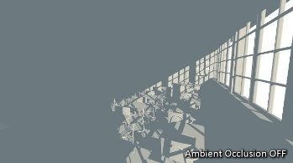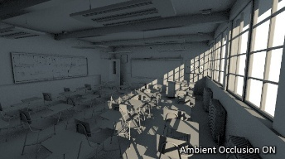
图 11: 环境光遮蔽开启后，原来的单色区域显示出细节与层次[47]。
环境光遮蔽可以被看作是光线能到达表面上每一点的能力的数值[48]。在拥有开放天空的场景中，这是通过估算每个点的可看见天空的大小来完成的；而在室内环境中，只考虑一定范围内的物体，并假设墙壁是环境光源。处理结果是一个漫反射、非定向的着色效果，并不会形成明确的阴影，只是能让靠近物体及被遮蔽的区域更暗，并影响渲染图像的整体色调。环境光遮蔽常被用作后期处理。
与局部方法如Phong着色法不同，环境光遮蔽是一种全局方法，意味着每个点的照明是场景中其他几何体的共同作用。然而，这只是一个非常粗略的近似全局光照。仅通过环境光遮蔽得到的物体外观与阴天下的物体相似。第一个可以实时模拟环境光遮蔽的算法是由Crytek（CryEngine 2）的研发部门开发的。随着 Nvidia 于2018年发布的实时光线追踪硬件，光线追踪环境光遮蔽（英语：ray traced ambient occlusion, RTAO）在游戏和其他实时应用中成为可能。

4.2.2 基于图像的光照
环境光照（Environment Lighting）是指用于大型、复杂但强度较小的光源，包括天空光（Sky Light）和云散射的光、从场景中的超大型物体反弹的间接光照以及超大型光照区域的直接光照。这种光源具有物体位置无关的特性，即物体无论位于场景的哪里，所接受到的环境光照都是一样的。环境光（Ambient Light）是最简单的环境光照，即为场景中的所有物体赋予相同的亮度。即使是考虑到了环境光遮蔽，也只能够模拟单调的环境光照效果；想要更加丰富，更加精细的效果，就需要使用更加丰富的环境光照系统。基于图像的光照（Image Based Lighting，IBL）就是环境光照的一种实现方式。其中心思想是：将周围环境整体视为一个大光源，从而实现 PBR 渲染。
IBL 的基本步骤为[49]：
1. 将真实世界照明捕获为全向、高动态范围（HDR）图像；
2. 将图像映射到环境表示上；
3. 将 3D 对象放置在环境中；
4. 模拟来自环境的光线照亮计算机图形对象。
IBL 最常采用的实现方案称作求和分割近似（Split Sum Approximation ），其主要思想是对 LTE 进行近似处理，避免路径追踪的 Monte Carlo 方法对每个像素都进行大量采样。通过近似，LTE 被拆分成两个部分：环境光积分和 BRDF积分，其后可以通过预计算的方式分别减少这些积分的运行时开销。
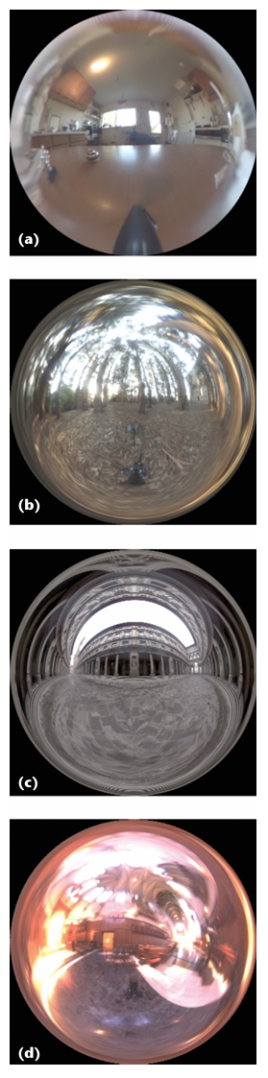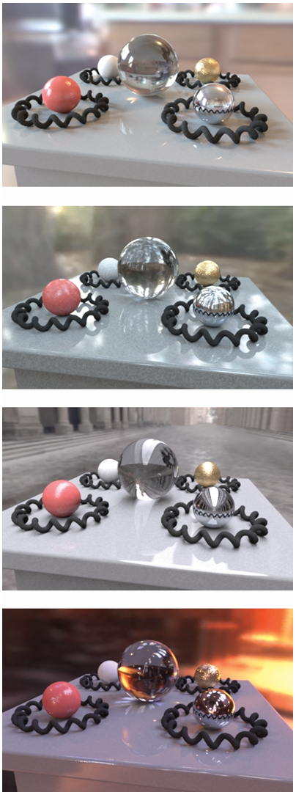
图 12 不同的环境贴图和物体在环境中的渲染效果[49]。

5 总结
本文对渲染技术进行了全面的梳理和分析，涵盖了基于渲染速度、渲染效果、渲染顺序和渲染对象的分类，并对主流渲染技术（光栅化渲染、基于物理的渲染）进行了调研。
尽管渲染技术取得了显著进展，但仍面临诸多挑战：
- 当今的电子游戏以及 AR、VR等更加强调实时性与互动性，360度全景空间任何视角都可能成为用户的直接视点，因而也对计算资源和算法效率提出了极高的要求。随着场景复杂度的增加（如大规模开放世界游戏、高精度虚拟现实环境），如何在保证图像质量的同时提升渲染效率，仍然是实时渲染技术面临的主要挑战。
- 真实感渲染技术需要模拟复杂的光照效果（如全局光照、次表面散射）和材质行为（如毛发、流体、烟雾）。这些效果的物理模拟计算成本极高，在实时渲染中尤甚。如何在有限的计算资源内实现高质量的物理模拟渲染，是一个亟待解决的问题。
  - 如 4.1.3 节所述，当今的实时光线追踪仍面临诸多挑战。[45] 指出：未来光线追踪发展的要点制定合理的实时渲染预算以及善用光照传输缓存（Light Transport Caches） 技术，以及对纹理空间技术（texture space techniques） 和 可变速率光线追踪（variable rate ray tracing） 的探索，如缓存材质（Caching of material）和局部解（partial solutions），以及BRDF拆分（Split the BRDF）。而在高效采样与积分策略（efficient sampling and integration strategies） 以及重建（reconstruction）方面，业界也还有很多事情需要去完成。
- 对于离线渲染而言，传统方式上更多利用的是本地的资源。比如，影视制作等大规模离线渲染通常使用影视动画公 司自身的服务器计算资源，产品渲染效果图则是由设计师使用自己的本地电脑进行渲染工作，而 诸如游戏等实时渲染场景都基于用户手机端、PC端、主机端等设备的渲染能力完成渲染工作。 随着用户对渲染效果的要求越来越高，渲染应用对底层算力需求呈现迅猛增⻓，单一的、本地的计算资源已经难以满足渲染工作的新需求[50]。如何使用云计算将离线渲染流程为用户提供底层算力基础设施，也是一个必然的发展趋势。
- 国际上的渲染引擎如Unreal Engine、Unity等已经占据了市场主导地位，国内在技术和生态方面仍存在较大差距。国产图形引擎 Cocos、Oasis Engine、Ploy3D、Orillusion 等为弥补我国图形引擎发展的不足做出了贡献。

参考文献
- Shirley, Peter, Michael Ashikhmin, and Steve Marschner. Fundamentals of computer graphics. AK Peters/CRC Press, 2009.
- Akenine-Moller, Tomas, Eric Haines, and Naty Hoffman. Real-time rendering (4th edition). AK Peters/crc Press, 2019.
- 胡晓川, 卡通渲染-风格和影视化探索. https://developer.unity.cn/projects/618ce1e7edbc2a05bb615020. 2021.
- Cel Shading. Wikipedia, https://en.wikipedia.org/wiki/Cel_shading. 2025.
- Tulsiani, Shubham, et al. "Multi-view supervision for single-view reconstruction via differentiable ray consistency." Proceedings of the IEEE conference on computer vision and pattern recognition. 2017.
- Sainz, Miguel, and Renato Pajarola. "Point-based rendering techniques." Computers & Graphics 28.6 (2004): 869-879.
- Ward, Kelly, et al. "A survey on hair modeling: Styling, simulation, and rendering." IEEE transactions on visualization and computer graphics 13.2 (2007): 213-234.
- Macklin, Miles, and Matthias Müller. "Position based fluids." ACM Transactions on Graphics (TOG) 32.4 (2013): 1-12.
- Rendering pipeline Overview - OpenGL Wiki. https://www.khronos.org/opengl/wiki/Rendering_Pipeline_Overview.
- Programming with OpenGL. https://csweb.wooster.edu/dbyrnes/cs300/Documents/CH2/ch2info.htm.
- Mark Segal, Kurt Akeley. The OpenGL Graphics System: A Specification. Silicon Graphics Inc., 1992.
- Woo, M., Neider, J., Davis, T., & Shreiner, D. OpenGL programming guide: the official guide to learning OpenGL, version 4.3. Addison-Wesley Longman Publishing Co., Inc. 2013
- Microsoft. DirectX graphics and gaming. Microsoft Learn. 2022. https://learn.microsoft.com/en-us/windows/win32/directx.
- Blythe, D. The Direct3D 10 System, ACM Trans. Graphics, Vol. 25, no. 3 (July), 724–34. 2006.
- Khronos Group. .OpenGL ES Overview. https://www.khronos.org/opengles/.
- Ginsburg, Dan, et al. OpenGL ES 3.0 programming guide. Addison-Wesley Professional, 2014.
- Khronos Group. WebGL - Low-Level 3D Graphics API Based on OpenGL ES. https://www.khronos.org/webgl/.
- Parisi, Tony. WebGL: up and running. O'Reilly Media, Inc., 2012.
- Parisi, Tony. “Programming 3D Applications with HTML5 and WebGL: 3D Animation and Visualization for Web Pages.” O'Reilly Media, Inc., 2014.
- Vulkan. Vulkan | Cross platform 3D Graphics.. https://www.vulkan.org/
- Sellers, Graham, and John Kessenich. Vulkan programming guide: The official guide to learning vulkan. Addison-Wesley Professional, 2016.
- Apple. Metal Overview. Apple Developer. 2021. https://developer.apple.com/metal/.

- Apple. Working with Metal: Overview. developer.apple.com/videos/play/wwdc2014/603/.
- Shawn Hargreaves. Announcing DirectX 12 Ultimate. 2020. https://devblogs.microsoft.com/directx/announcing-directx-12-ultimate/.
- Neil Trevett. Vulkan Launch Briefing. https://www.khronos.org/assets/uploads/developers/library/overview/Vk_201602_Overview_Feb16.pdf 2016.
- Policarpo, Fabio, Francisco Fonseca. "Deferred shading tutorial." Pontifical Catholic University of Rio de Janeiro 31 (2005): 32.
- Compute Shader - OpenGL Wiki. https://www.khronos.org/opengl/wiki/Compute_Shader.
- Kubisch, C. Introduction to Turing Mesh Shaders. NVIDIA Technical Blog. https://developer.nvidia.com/blog/introduction-turing-mesh-shaders/. 2023.
- Pharr, Matt, Wenzel Jakob, and Greg Humphreys. Physically based rendering: From theory to implementation. MIT Press, 2023.
- A23D. Benefits of using PBR Textures https://www.a23d.co/blog/benefits-of-using-pbr-textures. 2022.
- Cook, Robert L., and Kenneth E. Torrance. "A reflectance model for computer graphics." ACM Transactions on Graphics (ToG) 1.1 (1982): 7-24.
- Green, Simon. "Real-time approximations to subsurface scattering." GPU Gems 1.263-278 (2004): 4.
- Max, Nelson. "Optical models for direct volume rendering." IEEE Transactions on Visualization and Computer Graphics 1.2 (1995): 99-108.
- Suffern, Kevin. Ray tracing from the ground up. CRC Press, 2016.
- Whitted, Turner. "An improved illumination model for shaded display." ACM Siggraph 2005 Courses. 2005. 4-es.
- Kajiya, James T. "The rendering equation." Proceedings of the 13th annual conference on Computer graphics and interactive techniques. 1986.
- Lafortune, Eric P., and Yves D. Willems. "Bi-directional path tracing." (1993): 145-153.
- Jensen, Henrik Wann. "Global illumination using photon maps." Rendering Techniques’ 96: Proceedings of the Eurographics Workshop in Porto, Portugal, June 17–19, 1996 7. Springer Vienna, 1996.
- Veach, Eric, and Leonidas J. Guibas. "Metropolis light transport." Proceedings of the 24th annual conference on Computer graphics and interactive techniques. 1997.
- Keller, Alexander. "Instant radiosity." Proceedings of the 24th annual conference on Computer graphics and interactive techniques. 1997.
- Angjoo Kanazawa, Ren Ng, CS184/284A: Lecture Slides. https://cs184.eecs.berkeley.edu/sp21/lecture/9-14/ray-tracing. 2021.
- Barré-Brisebois, Colin, et al. "Hybrid rendering for real-time ray tracing." Ray Tracing Gems: High-Quality and Real-Time Rendering with DXR and Other APIs: 437-473. 2019.
- Nvidia. “NVIDIA Deep Learning Super Sampling (DLSS)”. NVIDIA Developer. https://developer.nvidia.com/rtx/dlss.
- Watson, Alexander. Deep learning techniques for super-resolution in video games. arXiv preprint arXiv:2012.09810. 2020.
- Colin Barré-Brisebois. Are We Done With Ray Tracing? State-of-the-Art and Challenges in Game Ray Tracing. https://media.contentapi.ea.com/content/dam/ea/seed/presentations/barrebrisebois2019-state-of-the-art-and-challenges-in-game-ray-tracing-release.pdf. 2019.
- Ouyang, Yaobin, et al. "ReSTIR GI: Path resampling for real‐time path tracing." Computer Graphics Forum. Vol. 40. No. 8. 2021
- Arvi VR. Ambient Occlusion: an extensive guide on its algorithms and use in VR. https://vr.arvilab.com/blog/ambient-occlusion. 2018.
- Miller, Gavin. "Efficient algorithms for local and global accessibility shading." Proceedings of the 21st annual conference on Computer graphics and interactive techniques. 1994.
- Debevec, Paul. "Image-based lighting." ACM SIGGRAPH 2006 Courses. 2006. 4-es.
- IDC, 首都在线. 渲染技术成为数字业态升级基石. https://paraverse.cc/wp-content/uploads/2023/08/IDC-Report-CDS-Cloud-Rendering-Technology-As-Cornerstone-of-Digital-Economy-SC.pdf 2023.

